**Тема 12 1** Схемы адаптивного регулирования.

**Адаптивность** - изменение характеристик при изменении ***условий.***

Цель **адаптивности** - оптимально соответствовать поставленным задачам.

***Условия*** *-*

изменение режимов.

изменение внешних фактов.

**Адаптивность по факту:**

- структурная.

- ресурсная.

- комбинированная.

Особенность **адаптивности** - трансформация

явная и

неявная.

**Адаптивность** организационно имеет признаки

**настраиваемая** = неоперативная.

**подстраиваемая** = оперативная.

**обучаемая** = перепрограммируемая по значениям и по алгоритмам.

Обучаемая **адаптивность**

- модернизация алгоритмов (перепрошивка)

- модернизация параметров (сохранение настроек)

Необходимость **адаптивности**

- эффективно обеспечивать поставленные задачи.



**Схема** настраиваемого регулятора по **входу**..



**Схема** настраиваемого регулятора по **выходу**..

Из схем видно, что оборудование **настраиваемая ресурсная адаптация** по сигналам входа и выхода.

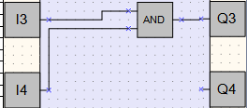

Простая схема обучаемой пере**программируемой адаптивной** системы.

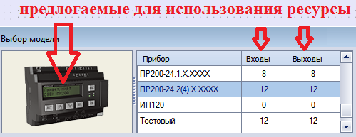

**Адаптивная система по ресурсам**, которые можно использовать и перенастраивать.



Адаптивная система по ресурсам, которые можно использовать и перенастраивать. Видно, что выводы микросхемы могут быть одновременно и входами и выходами и иметь различное назначение по передачи данных и приёму.